Методические рекомендации для родителей по музыкальному развитию ребенка

«Музыкальное воспитание в семье»

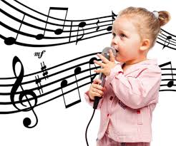

Все родители мечтают разглядеть в собственном ребёнке хотя бы маленький росток будущей талантливости, порадоваться рано проявившимся у него «удивительным» способностям. Кроме того, наверное, хотят видеть своего ребёнка добрым, чутким, отзывчивым, понимающим и ценящим красоту в окружающем, человеческих отношениях, искусстве. Эти прекрасные человеческие качества могут быть воспитаны искусством, если начать с самого раннего детства.
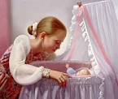
В первые годы жизни ребёнок почти всё время находится в окружении самых близких людей, и только семья способна развить его эстетические чувства, интерес, и любовь к богатству и красоте всего, что его окружает. Основы эстетического воспитания закладываются в семье. Поэтому надо, как можно больше лучше и многообразнее использовать возможности семьи.
Уже в первые месяцы жизни ребенок прислушивается к ласковой мелодии колыбельной песни, он может живо реагировать на плясовую, останавливать взгляд на звенящем инструменте. Учитывая это, взрослый через музыкальный образ воспитывает определенную направленность детских переживаний.
Если вы просто напеваете, он уже приобщается к музыкальному искусству, и тем самым вы передаёте ему частицу вдохновения. А когда у ребёнка есть брат или сестра, эстетические формы совместного досуга (чтение сказок, слушание музыки, постановка кукольного спектакля) могут стать одной из действенных форм укрепления семьи.
В результате общения с музыкой ребёнку передаётся её настроения и чувства: радость, тревога, сожаление и грусть, решительность и нежность. В этом сила психологического воздействия музыки, благодаря ей развивается восприимчивость и чувствительность, формируется гуманное отношение к миру.
Музыкальные способности могут проявляться рано, а их отсутствие (что может показаться вам на первый взгляд) нельзя считать действительным. Толька ваша увлечённость и забота о приобщении ребёнка к музыке, создание вокруг него музыкально-эстетической среды и необходимых при этом знаний помогут заложить в ребёнке «ядро» музыкальности.
Наконец настала пора поговорить о Вас, уважаемые родители, как о начинающих «учителях» музыки. Для этого наберитесь терпения и постарайтесь проводить музыкальные занятия ежедневно. Напомню о том, что ваша задача - учить внимательно слушать музыку, развивать певческие навыки и умения ритмично двигаться под музыку. Само собой всем этим комплексом должны обладать и вы.
Родителям, имеющим музыкальное образование, будет немного легче, т. к. им пригодятся исполнительские навыки, игра на музыкальном инструменте. Мамам и папам, не имеющим специальной музыкальной подготовки, совсем не обязательно обладать яркими вокальными или танцевальными данными. Достаточно уметь петь чисто, правильно интонировать музыкальные мелодии, выразительно выполнять плясовые движения.
Будет просто замечательно, если в вашем репертуаре будут русские народные песни, раздольные и протяжные, нежные и лирические, звонкие и задорные, различные детские игровые потешки и призывы, заклички. Не забудьте заглянуть в семейную фонотеку. А что там может пригодиться для музыкальных занятий? Вероятно самые разнообразные песенные и танцевальные мелодии – спокойные, плавные, отрывистые, грустные и радостные. В жанрах вальса, польки, современного танца, плясовой. Кстати сказать, детей может привлечь и оркестровая музыка, но желательно с каким- нибудь солирующим инструментом. Например: скрипкой, гитарой, флейтой или баяном, главное чтобы мелодии были несложные и понятные прежде всего вам, а гармонии простые без резких диссонансов.
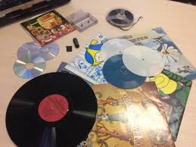
Рекомендую приобрести CD – диски из комплекта по слушанию музыки в детском саду, а также детский альбом П. Чайковского «Времена года», музыкальные сказки «Золотой ключик», «Бременские музыканты» и др. Необходимо также, чтобы дома имелись музыкальные игрушки, которые содержались бы в порядке и находились в игровых уголках. Ребёнку очень понравиться, если вы на металлофоне исполните с ним незатейливую мелодию. Чаще используйте бубен, барабан, триолу, детский аккордеон или другие музыкальные инструменты Звучание инструментов прекрасно развивает восприятие тембровой окраски звука, обогащает представление детей о звуковой палитре музыки.
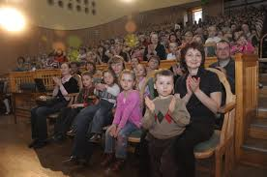
Большое познавательное значение имеют для детей телепередачи о композиторах, о музыке и музыкальных инструментах. Можно посещать музыкальные вечера, спектакли. Известно, что в настоящее время дети проводят много времени у телевизора. Но не следует смотреть детям всё подряд, необходимо внимательно просматривать программу телепередач на неделю и отбирать наиболее интересные, познавательные передачи. Для детей можно приобрести «Музыкальный букварь» Н. Ветлугиной, «В домике старого музыканта», «Нотная азбука для детей» Н. Кончаловской. Для вас, родители, книга «Музыка – детям» Михеева, «Музыкально – эстетическое воспитание детей и юношества» В. Шацкой, книга М. А. Михайловой «Развитие музыкальных способностей детей».
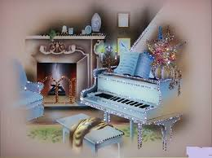
Для музыкального развития детей необходимо создавать соответствующие условия. Самым маленьким нужны, прежде всего, звенящие мелодичные погремушки, колокольчики, бубенчики. Кроме того, комплект детских музыкальных инструментов: металлофон, дудочка, барабан, бубен. Основной инструмент, используемый в музыкальном воспитании детей в детском саду – это фортепиано.
И в заключении хочется напомнить родителям о предметном окружении ребёнка – эстетической среде. Ребёнок замечает, какой порядок и расположение предметов у него в комнате. Они составляют для него ценный мир ярких цветовых сочетаний и самых разнообразных образов и форм. Игрушка с размытыми чертами или, ещё хуже, сломанный музыкальный инструмент в руке ребёнка просто –
недопустимы.
Итак, мамы и папы, вы получили некоторые рекомендации и основные ориентиры, о процессе музыкального воспитания детей. Наряду с этим вы совершенствуете собственные музыкальные способности и наполняете навыки совершенно особенным смыслом существования всех членов вашей семьи.
Если музыка войдёт в ваш дом, жизнь в нём станет светлее и радостнее.

Подготовила: Леонтьева Н.В.

